Szczęść Boże,
Witam Was w nowym miesiącu, który w szczególny sposób poświęcony jest Maryi. Maryja jest Królową Polski i naszą Królową.
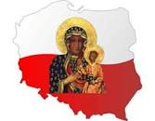

Pomyśl i przypomnij sobie: Czy kiedyś obiecałem/am komuś coś ważnego? A może obiecałem/am sobie? Na przykład, że będę częściej pomagał/a sprzątać w domu albo regularnie się uczyć, albo będę ćwiczyć coś regularnie? Składaliście też przyrzeczenia po Pierwszej Komunii Świętej. Przypomnijcie sobie, jakie? Czy udało się Wam wypełnić wasze przyrzeczenia, o których pamiętacie? Nie mówcie głośno, tylko pomyślcie przed Panem Bogiem. Pomódlmy się do Ducha Świętego, aby pomógł nam dotrzymywać ważnych przyrzeczeń, które składaliśmy sobie, ludziom a może nawet Bogu. Pomódl się słowami modlitwy św. Augustyna:
„Oddychaj we mnie, Duchu Święty, abym święcie myślał. Przymuszaj mnie, abym święcie postępował. Pobudzaj mnie, abym miłował tylko to, co święte. Umacniaj mnie, abym strzegł tego, co dobre. Strzeż mnie, Duchu Święty, abym Cię nigdy nie utracił”.
Maryja jest Królową Francji, Portugalii, Austrii, Meksyku i … Polski? Matka Boża. Jest ogłoszona Królową Nieba i Ziemi. A wymienione kraje, i nie tylko te, ogłosiły Ją Królową i Patronką właśnie swojego narodu. Oddały się szczególnie pod Jej opiekę. Jak to możliwe, że jedna osoba jest Królową tylu narodów? I czy bardziej jest Królową Polski, czy może na przykład Portugalii? Albo Meksyku? To bardzo proste. Katecheta opowiada poniższe zdarzenie – jako zasłyszane od pewnej nauczycielki. Uczyłam w klasie, do której chodziły trojaczki: dwie dziewczynki i chłopiec. Każde miało inny charakter, ale wszystkie lubiły żartować. Kiedyś do szkoły przyszła po nie mama, a właśnie zaczął u nas pracę nowy woźny. Na widok mamy dzieci podbiegły do drzwi. Woźny spytał: „Czyja to mama?”. A trojaczki jedno przez drugie: „Moja!”. „Niech pan nie słucha, to przede wszystkim moja mama”. „A właśnie, że bardziej moja!”. Woźny podrapał się po głowie. Mama weszła, przygarnęła całą trójkę i sprawa się wyjaśniła. Mama nigdy nie jest mamą bardziej albo mniej dla swoich dzieci. Dla każdego jest w pełni mamą. Więc czyją Królową jest Matka Boża? Matka Boża jest Królową każdego narodu, który Ją przyjął za Królową. I jest w pełni Królową Nieba i Ziemi. A teraz drugie ważne pytanie: Dlaczego mamy tak dużo różnych sanktuariów Matki Bożej i w każdym jest inny obraz albo figura? A przecież Matka Boża jest jedna! Pewien profesor wyjaśnił to tak: „Z podobnego względu, dla którego robimy wiele zdjęć ukochanej osobie. Niektóre ujęcia fotograficzne wyrażają lepiej pewne rysy jej charakteru lub oddają jakiś aspekt jej piękna, a czasem upamiętniają okoliczności niezwykłego z nią spotkania, więc z takimi wizerunkami nie potrafimy się rozstać. Również obrazy maryjne najpierw przypominają i przybliżają nam duchową obecność Maryi. Kochamy Ją, więc trudno się dziwić, że chcemy czuć Jej bliskość. Niektóre z wizerunków jednak szczególnie przypadły wiernym do gustu […]

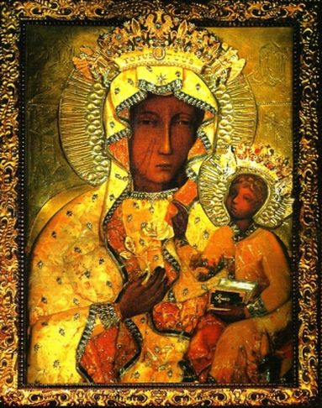

Matka Boża Częstochowska
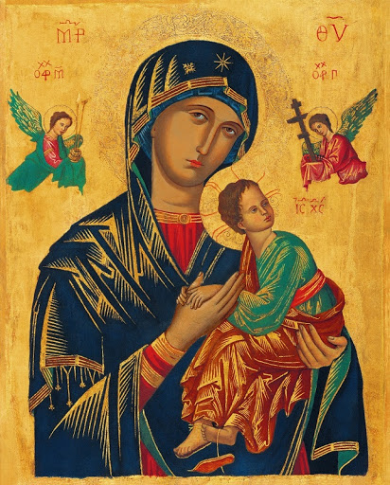 Matka Boża Nieustającej Pomocy

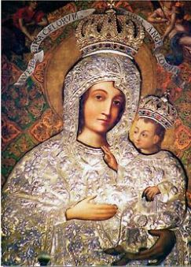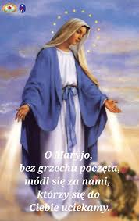Matka Boża Niepokalana Matka Boża Gietrzwałdzka
Chrześcijanie nadawali wtedy nazwy świętym obrazom od miejsca ich kultu, np. Matka Boża Częstochowska, bądź od ich duchowego charakteru, np. MB Łaskawa, czy łask wypraszanych w szczególnych potrzebach, np. Matka Boża od wykupu niewolników. Czasem też imię obrazu wynikało z głębokiego przesłania duchowego, zawartego w symbolice ikony, tak jak w ikonie Nieustającej Pomocy” . Przeczytajcie krótką historię Uroczystości NMP Królowej Polski. 3 maja obchodzimy Uroczystość Najświętszej Maryi Panny Królowej Polski. Tytułem tym nazywano Matkę Bożą już w drugiej połowie XIV w. W XVII w. Polskę zajęły wojska szwedzkie, które grabiły i niszczyły nasz kraj. Doszło także do oblężenia Jasnej Góry. Wielkie znaczenie dla narodu miało wtedy zwycięstwo nad Szwedami i ich odstąpienie od Częstochowy. Polacy uznali, że to właśnie wstawiennictwo Matki Boskiej Częstochowskiej pomogło pokonać wrogów. I dlatego król Jan Kazimierz w 1656 r. w katedrze lwowskiej w dowód wdzięczności obrał Maryję za Królową Polski. Złożył wtedy ślubowanie w imieniu swoim i narodu, że będzie czcił Matkę Bożą, że zrobi wszystko, aby ustanowić Jej święto, a także, aby w kraju zapanowała sprawiedliwość. W 1717 r. odbyła się pierwsza koronacja Obrazu Matki Bożej Jasnogórskiej – koronami podarowanymi przez papieża Klemensa XI. Jednak święto zostało ustanowione dopiero w pierwszej połowie XX w., w 1923 r. Dlaczego obchodzimy je 3 maja? (nawiązanie do Konstytucji 3 Maja). Śluby króla Kazimierza odnowił w 1945 r. prymas Polski, kardynał Hlond. Kiedy odbył się chrzest Polski? Obliczcie, w którym roku był jubileusz tysiąclecia chrztu naszego narodu. Właśnie na Tysiąclecie chrztu Polski, w 1966 r., na Jasnej Górze w obecności około miliona wiernych zostały złożone przed Matką Bożą Jasnogórskie Śluby Narodu Polskiego. Ułożył je w więzieniu kardynał Stefan Wyszyński, prymas Polski. Żeby zrozumieć, o co chodzi w ślubowaniu, trzeba dobrze zrozumieć, co przedstawia obraz Matki Boskiej Jasnogórskiej. Trzeba go przeczytać. Tak, przeczytać. Bo to jest ikona. Ikony to święte obrazy, których się nie maluje, lecz pisze. Mówimy: pisać ikony, a nie: malować. I dlatego ikony się czyta. Odczytajmy to, co najważniejsze na tej ikonie. Co Wam rzuca się w oczy? Spójrzcie na prawą dłoń Matki Bożej: na co Ona wskazuje? Matka Boża pokazuje na Dzieciątko Jezus. To Jezus jest najważniejszy na tej ikonie. Maryja pokazuje nam, że w Jej królowaniu to Pana Jezusa mamy słuchać. I dla Niego wypełniać przyrzeczenia. Przeczytajmy jedno zdanie z aktu oddania Matce Bożej, które dotyczy każdego z nas: „Przyrzekamy usilnie pracować nad tym, aby w Ojczyźnie naszej wszystkie dzieci Narodu żyły w miłości i sprawiedliwości, w zgodzie i pokoju, aby wśród nas nie było nienawiści, przemocy i wyzysku”. Gdy mówimy „w Ojczyźnie”, to mamy na myśli to miejsce, gdzie żyjemy. Powinniśmy zrobić wszystko, co w naszej mocy, aby wypełnić ślubowanie złożone przed Matką Bożą, naszą Królową. Mamy żyć „w miłości i sprawiedliwości, w zgodzie i pokoju, aby wśród nas nie było nienawiści, przemocy i wyzysku”. Pomyśl teraz, co TY możesz zrobić, żeby wypełnić ślubowanie? Może powinieneś pogodzić się z kimś? Przeprosić kogoś? Pomóc komuś? Powiedz o tym w myślach Panu Jezusowi i Matce Bożej. I prośmy naszą Królową o pomoc w wypełnieniu ślubowań Jasnogórskich. Powodzenia s. Małgorzata

Ps. Niech ten poniższy ołtarz Matki Bożej Ostrobramskiej i Matki Bożej Nieustającej Pomocy z kościoła św. Wojciecha z Przasnysza stanie się w maju ołtarzem każdego z Was. Proszę, aby każdy przed tym ołtarzem odmówi litanie loretańską do Matki Bożej raz, albo więcej. Proszę zrobić zdjęcie z tej modlitwy i przysłać do mnie. Zrób zdjęcie ołtarza Matki Bożej w swoim kościele lub kapliczki i prześlij do mnie. Odpowiedz na pytanie którym wezwaniem z kolei jest wezwanie Matko Miłosierdzia w litanii loretańskiej do Matki Bożej. Czekam na wasze prace do 14.05.2020r. Miłego tygodnia.
